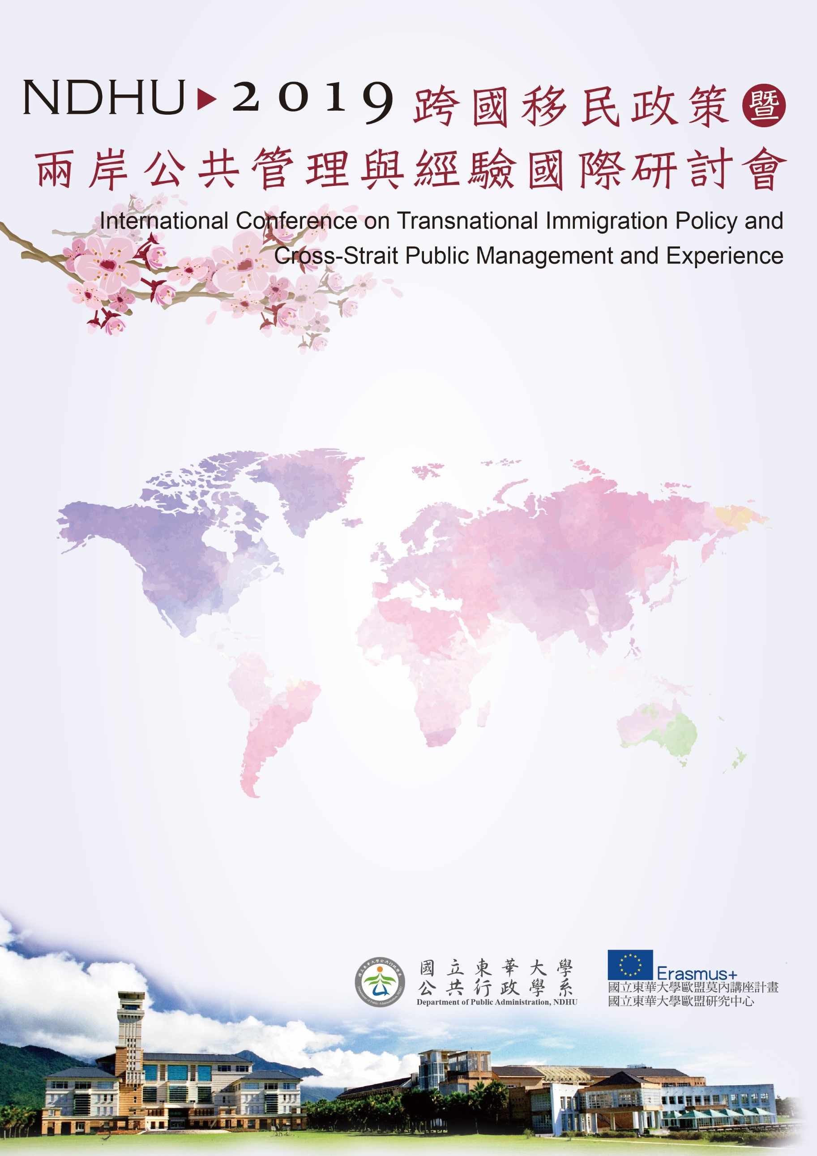

會議地點：國立東華大學人社一館第二講堂
/2st Lecture Hall, College of Humanities and Social Sciences, NDHU
第二場論壇Session II
10:50~12:30
場次 C1：
兩岸公共管理與經驗
主持人：李宗勳 教授Prof. Tzung-Shiun Li, Professor of Department of Administrative Management, Central Police University, Taiwan
跨域整合推動災防公共告警系統：以強震即時警報系統為例
王怡文/行政院災害防救辦公室副主任，臺灣大學建築與城鄉研究所博士
網絡問政平台的運行機制：實踐樣態與績效差異
于君博/吉林大學電子政務學系教授兼系主任
邁向計畫治理新模式：政府計畫管理辦公室的制度分析
陳志瑋/淡江大學公共行政學系副教授
基於公共服務均等化視角下地級市殘疾人就業服務實證分析—以廣東省惠州市為例
田蘊祥/武漢大學政治與公共管理學院行政管理系副教授
電子足跡、人工智慧與犯罪偵防之政策倫理初探
魯俊孟/東海大學行政管理暨政策學系副教授
與談人：
王宏文/國立台灣大學政治學系副教授
王光旭/國立臺南大學行政管理學系副教授

